Verno Kitap Yayınevi Tanıtım Bülteni
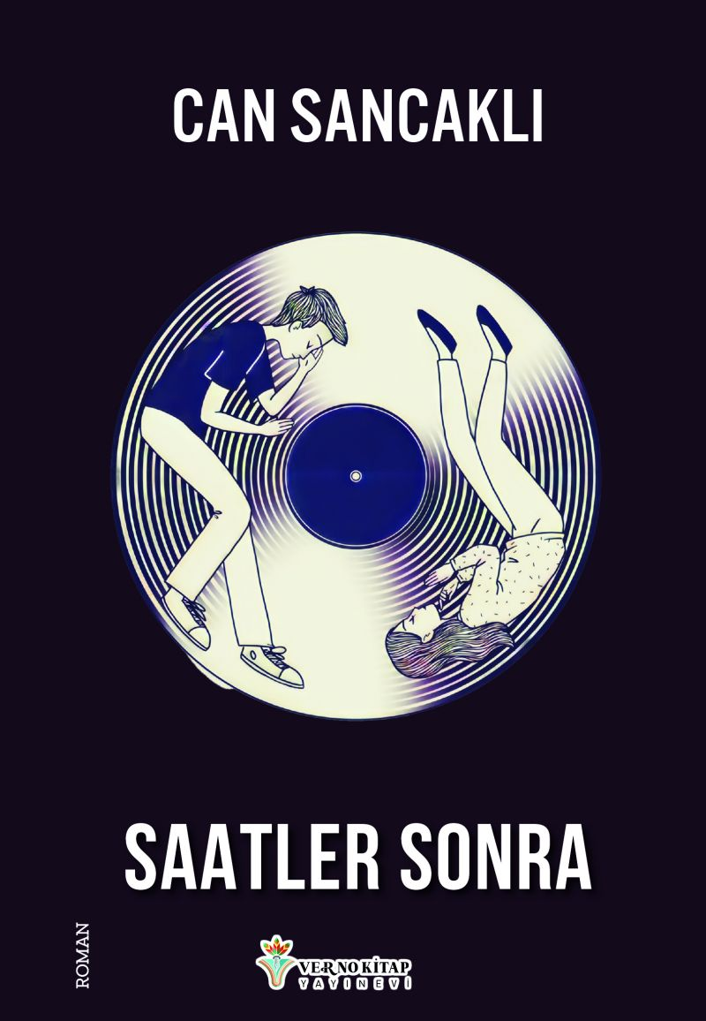 | Eser Adı: Saatler Sonra  Yazar Adı: Can Sancaklı  Tür Serisi: Hikaye/Edebiyat  Cilt Bilgisi: AMERİKAN  Kitap Dili: Türkçe  İç Sayfa: 2. HAMUR SB 60  Kapak: KUŞE AMERİKAN 230  Selefon Türü: MAT SELEFON  Basım Tarihi: 2025  Sayfa Sayısı: 252  Kitap Boyutları: 135 X 195 mm  ISBN No: 9786259656915  Etiket Fiyatı: 369,00 TL  Kurucu: Emrah Çelik  Yayın Danışmanı: Emre Demir  Editör Görevlisi: Esra Nur Yıldırım  Mizanpajcı: Senem Yıldırım  Kapak Grafikeri: Senem Yıldırım
Kitap Tanıtım Yazısı : (Arka Kapak)

Barış ve Begüm, Dublin’de yaşayan iki Türk’tür. Barış plak dükkânı sahibidir ve o şehre ait hissetmeye çalışır; Begüm ise ayakları üzerinde durabilen, cesur ve ne istediğini bilen birisidir. İkili şans eseri bir eşleşme uygulaması aracılığı ile tanışır ve bu tanışma, ikilinin hayatını değiştirip karmaşıklaştıran bir ilişki sarmalına dönüşür.
Saatler Sonra; yalnızlık, aidiyet duygusu ve aşkın derinliklerine inerek kim olabileceğimizi irdeliyor. Aynı kuşaktan iki gencin başka ülkelerde yaşadığı zorlukları aktarmaya çalışırken aynı zamanda birbirlerini asla unutamamalarını ve hayatlarının nasıl değiştiğini anlatıyor.
Acaba hayat onlar için ne planlıyor? Barış ve Begüm’ün hikâyesinde kendinizden parçalar bulacaksınız…
Kitabın detay sayfasına buradan ulaşabilirsiniz :
https://vernokitap.com/kitaplar/mumin-can-sancakli-yuzumu-gormeye-calisirsan-aynaya-bak-4323.html
Verno Kitap



